- 目的
加强设计开发的过程控制， 以保证产品设计质量。
2 适用范围
规定了新产品设计、开发过程中应进行的活动内容和管理程序，适用于本公司新产品的设计开 发 。
- 定义
Core Team─核心小组，是由与设计/开发相关各部门代表组成，综合负责产品设计/开发过程中不同部门的分工与协调的组织。
PPP─Product Program Proposal，即产品项目建议书。
PRD─GE Medical System Phase Review Discipline,即GE医疗系统对产品开发指南。
SDRS─System Design Requirement Specification,即系统设计要求。
DHF─Design History File，即设计开发过程文件：
DHF包括设计开发计划、PPP、SRS、DRS、设计评审会议纪要，软件开发文件，分险分析，设计验证计划和报告，设计确认计划和报告，生产计划，技术支持计划，Milestone评审文件待证明设计开发过程的文件。
首批样品─开发新品，设计更改首批及供应商变更时，供应上提供的第一批货物为首样品。设计更改首批，技术部作为协调工作进行的部门；供应商变更首批，技术部提供技术支持。

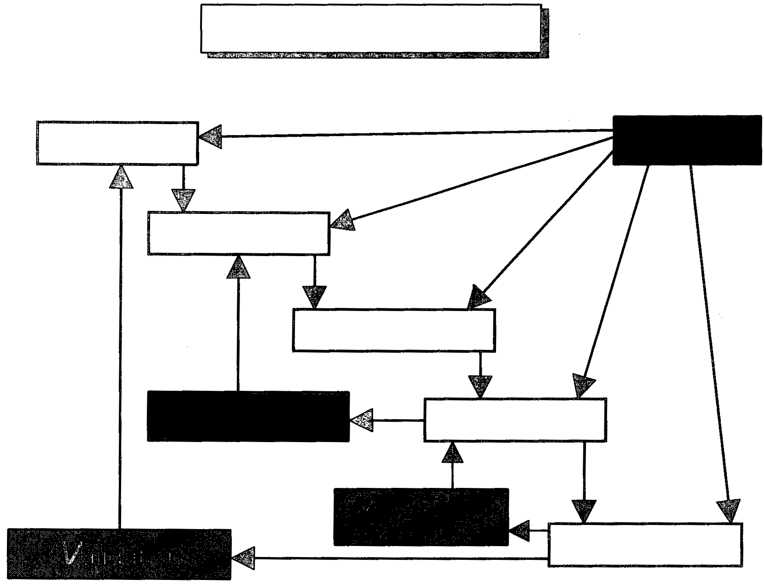
4 设计控制主要内容：
设计控制方式
4.1 设计控制流程图1

用户需求
评审
PPP
PDP等

设计输入
SDRS
SRS
DRS等

SDD
HDD等
设计过程

图形
硬件
规范
文件编制
可执行码等
设计输出
设计验证

设计输出验证
设计确认
xx设备
销售的产品
4.2设计控制(design control)的内容包括
设计控制方式
评审
设计验证
设计输出验证

- 设计计划(design plan)。 详细要求见程序文件PD-E-02
- 设计输入(design input) 。 详细要求见程序文件PD-E-03
- 设计输出(design output) 。 详细要求见程序文件PD-E-04
- 设计评审(design review) 。 详细要求见程序文件PD-E-05
- 设计验证(design verification) 。 详细要求见程序文件PD-E-06
- 设计确认(design validation) 。 详细要求见程序文件PD-E-07
- 设计更改(design change)。详细要求见程序文件PD-E-08
- 设计交付(design transfer)。详细要求见程序文件PD-E-09

以上内容有可能存在于开发的某一阶段（如设计输入），也可能贯穿自始至终（如设计评审）。但所有内容都应以文件形式记录下来， 作为设计历史文件（DHF）按FP-B-001来归档管理。

5 设计控制的各个阶段（milestone）
GENJ 工程部采用GEMS 统一的开发管理模式即PRD来管理项目的开发。被开发产品其各个阶段的定义见表一。 其中M0到M4为产品的设计控制阶段。

表一

各个开发阶段的定义（M0---M9）

M0 --项目商业情况确认
M1 --项目开发内容确认及承诺
ME -- 外部评价
M2 -- 详细完整的设计输出（准备小批量生产）
M3 -- 小批量向客户试点交货
MS -- 新产品市场发布
M4 -- 批量生产和全面发行
M5 -- 客户满意程度的确认
M6 -- 决定停止生产和销售
M7 -- 通知客户产品将退出市场
M8 -- 决定废弃FRU （维修部件）
M9 -- 产品数据管理结束

下图2表示了在各个milestone中的各开发活动的相互顺序和关系

设计控制的纵览图

MS
MS
M0
M3
M5
M9
ME
M4
M1
M2
M0
M3
M5
M9
ME
M4
M1
M2

设计输入
产品程序提议（PPP）
评估单位确认

软件设计文件（SDD）
硬件设计文件（HDD）
初始设
计控制

系统要求规范(SRS)
设计要求规范(DRS)

系统设计和验证活动
小批产品的确认
设计输出
外部评价产品, 小批产品
设计规范, 图纸 / 文档
验证 & 确认, 测试参数等.
设计评审 
设计评审 
设计评审
关键:
选择早期开始
设计更改程序
按数字顺序发行设计更改程序
设计转移
开发 项目集成计划 ← 修订 & 更新 →
开发活动
设计评审 
活动的时间安排与项目的Milestones有关
设计评审 
销售/推广计划

验证产品的确认

图2
图3表示了在各个milestone中的各开发活动的流程

设计、开发过程的主要活动 技术输出及记录
1．可行性报告
项目确立
2．PCP
3．风险修复计划
项 目 开 始
4．M1之前的初始开发计划
（此阶段对应M0）
开发/计划活动分配，系统要求制定
1 ．PPP
2 ．开发数据单（系统、分系统）
分系统要求制定，技术分界面确定
3 ．EN requirement list(global产品)
4 ．EHS checklist
初期技术及项目评审
5 ．开发计划
6 ．项目及技术评审要求的其它文件
7 ．其它质量记录
项目定义完成，开始样机设计和生产
（此阶段对应M1）
1．外部评价计划
2．样机评价试验报告
样机设计、样机生产、设计验证、产品标准制定，安全注册申请
3．设计评审要求的其他文件
4．产品标准
中期项目评审
第三方检测
5．项目及技术评审要求的其他文件
6．其他质量记录
（此阶段对应ME）
确定外部评价

①
图3
①
1 首份外部评价报告
外部评价认可
2 第三方检测报告
3 零部件图发放
预生产准备
4 零部件寿命试验报告
5 产品注册文件
最终项目评审
6 工序能力、维修性评价报告
7 其它文件、记录
开 始 预 生 产
（此阶段对应M2）
1 预生产评价报告
2 全套设计文件正式发放
预生产的反馈，批生产阶段的设计文件
3 批生产文件
（此阶段对应M3）
首台向用户发货认可，决定是否批生产
1．有关质量改进的技术报告
对首台产品意见反馈

行动的最后 Follow up

（此阶段对应M4）
批生产

图3（续）

5.1 设计/开发项目策划
5.1.1由总经理负责确定公司新产品的开发战略并指定项目负责人，并与相关部门经历将任务分配给具有相应能力和水平的人员完成，明确核心小组成员及设计开发小组成员。
5.1.2由项目负责人根据PRD的要求制定初步的项目开发计划，并随项目进展进行更新。
5.2 设计开发的输入
5.2.1项目负责人领导核心小组成员对该项目从各方面进行分析，提出建议并形成PPP文件。
5.2.2 PPP文件至少包括下列内容：
┅┅产品市场分析；
┅┅产品的基本构成和性能指标；
┅┅产品成本及价格定位；
┅┅有关产品安全方面及国内外法规和标准的要求；
┅┅产品开发周期的要求。
5.2.3 设计开发小组在PPP文件的基础上编制系统设计要求(SDRS),进一步明确设计输入要求。
5.2.4 PPP文件和系统设计要求(SDRS)应按PD-E-05 《设计/开发评审程序》进行设计初期评审，评审通过后方可作为设计输入。
5.2.5 PPP文件和SDRS文件由项目负责人发放，必要时随研制开发的进展对其内容加以修改、调整和补充。
5.3 设计输出
5.3.1 设计文件的种类见FP-B-002 《设计文件种类及编写规定》。
5.3.2 设计开发各阶段的输出应在设计开发计划中规定。
5.3.3 设计文件的发放应经审核和批准。
5.4 样机的研制
5.4.1 设计开发小组根据设计输入的要求，确定设计方案，编制样机设计文件。
5.4.2 由技术部会同采购部、生产技术部、制造部进行样机制造。
5.4.3 由技术部、生产技术部、质量部在样机装配调试过程中进行零部件检验。若零件是首批样品，则填写首批样品评估报告，按Ss—B007表纪录，技术部负责样品的技术标准的拟制，生产技术部负责装配过程中的质量保证，质量部负责产品的最终性能。不合格品由技术部工程师判断，如需其它部门对不合格品处理，按《改进控制程序》的要求，确定纠正、预防措施，由相关部门根据该纠正、预防措施单的要求实施。
5.4.4 由技术部、生产技术部、质量部对样机进行测试，并详细记录测试情况和结果。
5.4.5 样机测试结果应按《设计/开发评审程序》进行中期设计评审，按Ss-B006《评审会议纪要》纪录。
5.5 第三方检测、临床验证及各类测试试验
5.5.1 设计输入要求进行第三方检测和临床验证的项目应编制检测计划和临床验证计划。
5.5.2在国内进行的第三方检测和临床验证的计划和实施应按《产品注册工作管理规定》进行。
5.5.3 技术部对在国内进行的临床验证提供技术支持，并根据情况进行回访，每次回访应有纪录。
5.5.4 再境外进行的检测和临时工床的验证，应按检测和临床计划，由相关人员负责并提交检测和临床验证的纪录。
5.5.5 根据临床验证结果决定是否通过设计确认。
5.5.6 对不需要进行临床验证的设计，设计确认为最终设计评审。
5.5.7 根据设计输入的要求安排和进行有关各类认证测试和可靠性试验等。
5.5.8 对第三方检测、临床验证及各类测试结果应予以纪录，并按《设计/开发评审程序》进行最终设计评审。
5.6 试生产阶段与正式生产阶段
试生产阶段与正式生产阶段设计开发小组应对该项目予以跟踪，必要时应按 PD-E-08 《设计/开发更改控制程序》进行设计更改。
6 设计开发项目的组织及职责
6.1 由总经理负责确定公司新产品的开发战略并指定项目经理，技术部经理和参与项目开发策划的其他部门经理负责安排具有相应资格的人员进行各项设计开发活动，明确核心小组成员及设计开发小组成员，并配备必要的资源。
6.2 项目的管理者为项目经理；核心小组成员由各部门的代表组成，负责该部门与设计/开发项目相关的工作；设计开发小组，由分系统负责人及设计工程师组成，进行产品的技术开发设计；核心小组成员和开发小组成员在项目经理领导下展开各种开发活动。
6.3 部门经理和项目经理确定开发系统工程师和分系统开发工程师，并将系统的设计、验证任务分配给相应人员。应在项目开发计划中明确各部门之间，各设计开发小组之间的接口及相应职责。各部门、设 计/ 开 发 小 组 之 间 的 技 术 及 工 作 信 息 应 以 文 件 或 会 议 的 形 式 进 行 沟 通 和 传 达。当 以 会 议 形 式 进 行 时， 应 有 会 议 记 录 ,并 予 以 保 存。

设计开发项目的组织结构见图4：

项 目 经 理

生产技术部
采购部
物流部
技术部
市场部

LPI/LSD

分系统负责人：EE
分系统负责人：ME
分系统负责人：SW

图4 项 目 设 计/ 开 发 组 织 结 构

- 相关文件
7.1 PD-E-05 《设计/开发评审程序》
7.2 PD-E-08 《设计/开发更改控制程序》
7.3 FP-B-001 《DHF管理规定》
7.4 FP-B-002 《设计文件种类及编写规定》
7.5 PD-Q-06 《改进控制程序》
7.6 FP-D-011 《产品注册工作管理规定》
- 相关质量纪录
8.1 项目有关会议纪要(相关部门)
8.2 首批样品评估报告 Ss—B007
8.3 样机测试报告
8.4 第三方检测报告
8.5 临床验证跟踪纪录
8.6 临床验证报告
8.7 测试/试验报告
8.8 评审会议纪要 Ss—B006
8.9 评审报告
8.10评审申请表
8.11 DHF

文件变更履历

0
Rev. | Description | Issue date | DR. | CH. | APP. | Change No.

